

Proračun u malom

Grada Čazme

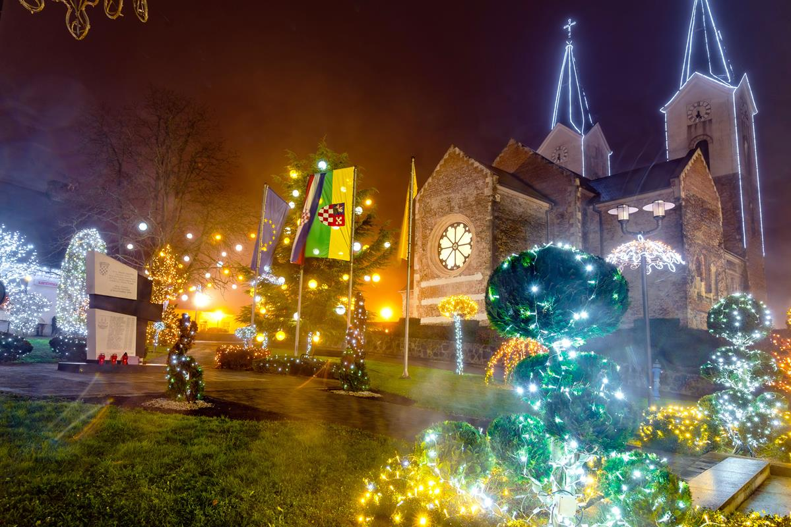

2024.

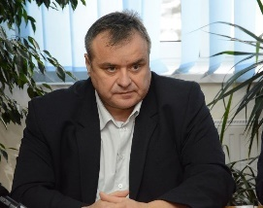 Poštovane Čazmanke i Čazmanci!

Čast mi je u Vaše ruke predati kratki prikaz Proračuna Grada Čazme, temeljni dokument financijskog i gospodarskog poslovanja gradske uprave kojoj sam na čelu. Proračun je dokument u kojemu je zabilježeno kako se prikuplja, raspodjeljuje i nadzire korištenje sredstava koja s različitih osnova pritječu u gradsku blagajnu i koja smatramo javnim, općim dobrom.

Prilikom donošenja ovog Proračuna vodili smo računa o sljedećem:

* da nema dodatnih opterećenja građana, pogotovo gospodarstva, novim ili povećanim porezima ili prirezima već smo, naprotiv, iste smanjili,
* da povećamo ulaganje u obrazovanje, sport, vatrogastvo, socijalnu skrb,
* da osiguramo sredstva za provođenje EU projekata,
* da povećamo komunalni standard građana.

Kao gradonačelnik, zajedno sa svojim suradnicima pozivam Vas da ubuduće još aktivnije sudjelujete u samom procesu pripreme i donošenja Proračuna, pri čemu te Vam stojimo na raspolaganju. Spremni smo saslušati mišljenja i prijedloge građana oko raspolaganja zajedničkim sredstvima za opće dobro jer to je naša dužnost.

Zahvaljujem gradskim vijećnicima kao Vašim predstavnicima koji su usvojili Proračun koji jamči razvoj našeg grada.

S poštovanjem,

Dinko Pirak, prof.

**Što je Proračun?**

Proračun je temeljni financijski dokument u kojem su iskazani svi planirani godišnji prihodi i primici te svi rashodi i izdaci Grada koje odobrava i donosi Gradsko vijeće. Proračun se odnosi na fiskalnu godinu za koju je donesen, a Proračun u malom u kratkim crtama objašnjava planove i aktivnosti Grada u vezi korištenja gradskog novca u idućoj godini.

Želja nam je da ovakvim prikazom Gradskog proračuna svim građanima omogućimo uvid u prihode i rashode Grada te da građani dobiju potpunu informaciju kako se troši njihov novac.

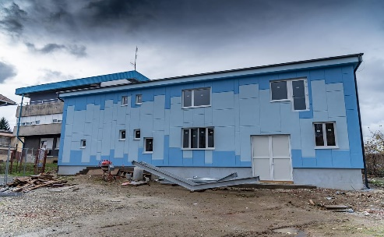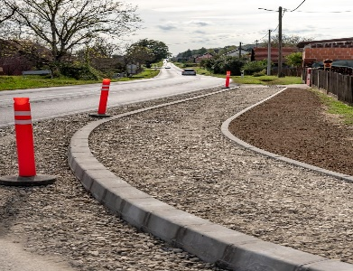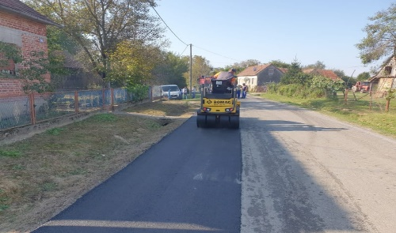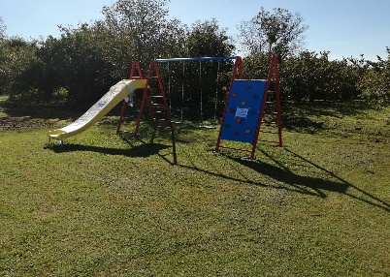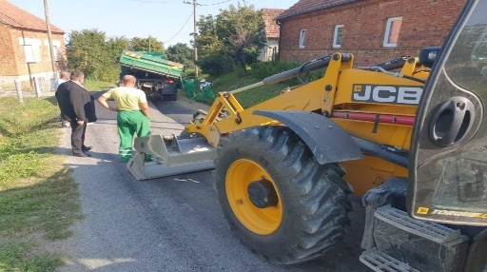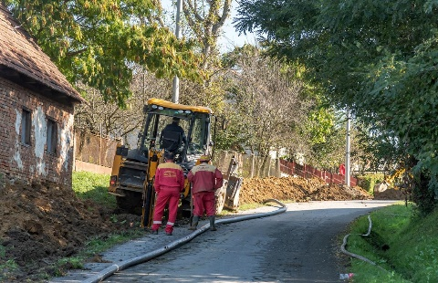

**Gdje možete pronaći Proračun?**

* U Službenom vjesniku Grada Čazme
* Na web stranici Grada Čazme, https://www.cazma.hr/proracun/
* U Gradskoj upravi grada Čazme, Trg Čazmanskog kaptola 13, Čazma

**Što sve možete saznati iz Proračuna?**

* koliki su i koji su ukupni prihodi Grada,
* koliki su ukupni rashodi Grada,
* što sve Grad financira,
* koliko se novca troši na gradsku upravu,
* koliko novca odlazi na komunalnu, stambenu djelatnost i uređenje prostora,
* koliko se novca troši na kulturu, znanost i sport,
* koliko novca Grad izdvaja za financiranje obrazovanja, a koliko za socijalnu skrb.

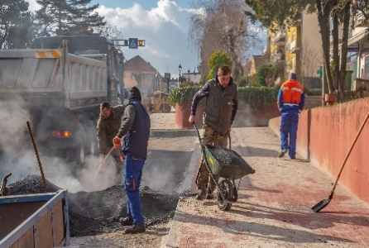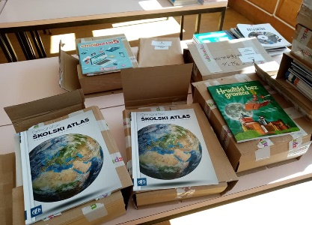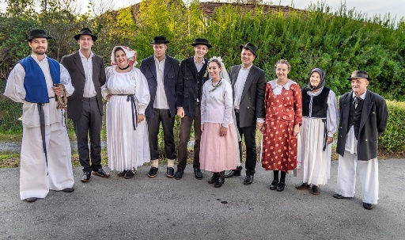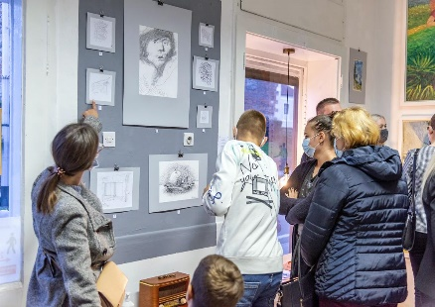

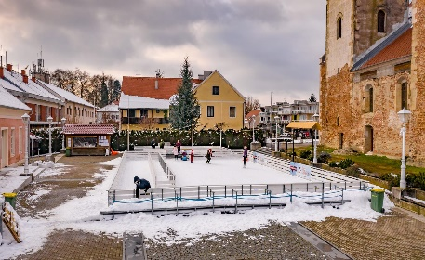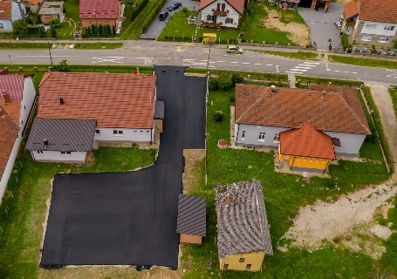  
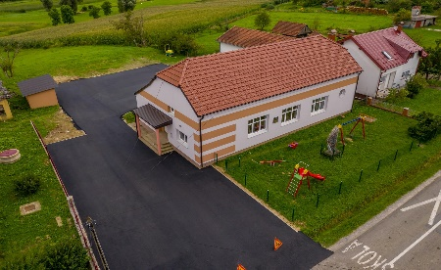 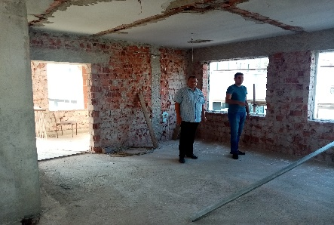 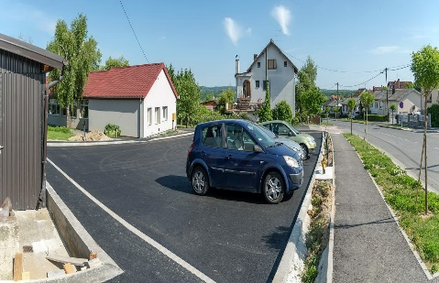

**Odakle novac dolazi u proračun?**

*Prihode proračuna čine:*

* + *porezi ( porez na dohodak, porez na promet nekretnina, porez na kuće za odmor, porez na korištenje javnih površina, porez na potrošnju)*
  + *pomoći iz proračuna i inozemstva*
  + *prihodi od imovine (zakupnine i najamnine, naknade za koncesije,...)*
  + *prihodi od administrativnih pristojbi i naknada (grobna naknada, vodni doprinos, doprinos za šume, komunalna naknada i doprinos)*
  + *prihodi od prodaje proizvoda i pruženih usluga*
  + *prihodi od donacija*
  + *kazne, upravne mjere i ostali prihodi.*

*Namjenski prihodi :*

1. *komunalna naknada - koristi se za komunalne programe (održavanje javnih površina, nerazvrstanih cesta, groblja, javne rasvjete)*
2. *komunalni doprinos – koristi se za gradnju nerazvrstanih cesta, javne rasvjete, groblja i javnih površina*
3. *vodni doprinos – koristi se za izgradnju komunalno-vodnih građevina*
4. *šumski doprinos - izgradnja komunalne infrastrukture*

*Nenamjenski prihodi: (porezi, zakupi, koncesije, ostali prihodi)*

* + *služe za financiranje svih vrsta rashoda, a ponajprije se troše na predškolski odgoj, osnovno i srednje školovanje, vatrogastvo, sport, kulturu, socijalnu skrb i dr.)*

|  |  |  |  |  |  |  |  |  |  |  |  |  |  |  |  |  |  |  |  |  |  |  |  |
| --- | --- | --- | --- | --- | --- | --- | --- | --- | --- | --- | --- | --- | --- | --- | --- | --- | --- | --- | --- | --- | --- | --- | --- |
|  |  |  |  |  |  |  |  |  |  |  |  |  |  |  |  |  | |  | |  | |  | |
|  |  | | | |  |  |  |  |  | |  |  | | |  |  | |  | |  | |  | |
|  |  | | | |  |  |  |  |  | |  |  | | |  |  | |  | |  | |  | |
|  |  | | | |  |  |  |  |  |  |  |  |  |  |  |  | |  | |  | |  | |
|  |  | | | |  |  |  |  |  |  |  |  |  |  |  |  | |  | |  | |  | |
|  |  | | | |  |  |  |  |  |  |  |  |  |  |  |  | |  | |  | |  | |
|  |  |  |  |  |  |  |  |  |  |  |  |  |  |  |  |  | |  | |  | |  | |
|  | **Prikaz plana proračuna - Prihodi** | | | | | | | | | | | | | |  | |  | |  | |  | |  | |
|  |  |  |  |  |  |  |  |  |  |  |  |  |  |  |  |  | |  | |  | |  | |
|  |  |  | | | | | | | | | | |  |  |  | |  | |  | |  | |  | |
|  |  |  |  |  |  |  |  |  |  |  |  |  |  |  |  |  | |  | |  | |  | |
|  |  | | | | | |  | | | | | | | |  | |  | |  | |  | |  | |

|  |  |  |  |  |  |  |  |  |  |  |  |  |  |
| --- | --- | --- | --- | --- | --- | --- | --- | --- | --- | --- | --- | --- | --- |
|  |  |  |  |  |  |  |  |  |  |  |  |  |  |
|  | **Naziv** | | | | | | **Iznos** | | | | | | |
|  | Prihodi poslovanja | | | | | | 13.969.915,23 | | | | | | |
|  | Prihodi od prodaje nefinancijske imovine | | | | | | 84.570,00 | | | | | | |

**Kamo novac odlazi?**

*Iz Proračuna Grada Čazme financiraju se ključne aktivnosti i projekti važni za razvoj zajednice, a kroz sljedeće Programe:*

|  |  |  |  |  |  |  |  |  |  |  |  |  |  |  |  |  |  |
| --- | --- | --- | --- | --- | --- | --- | --- | --- | --- | --- | --- | --- | --- | --- | --- | --- | --- |
|  |  |  | |  |  |  |  |  |  |  | |  |  |  |  | | |
|  | | | **SVEUKUPNO RASHODI / IZDACI** | | | | | | | | **13.930.262,42** | | |
| **Razdjel 003** | | | **UPRAVNI ODJEL ZA DRUŠTVENE DJELATNOSTI, OBRAZOVANJE I ODNOSE S JAVNOŠĆU** | | | | | | | | **8.616.262,42** | | |
| **Glava 00301** | | | **UPRAVNI ODJEL ZA DRUŠTVENE DJELATNOSTI, OBRAZOVANJE I ODNOSE S JAVNOŠĆU** | | | | | | | | **8.616.262,42** | | |
| **Program 1001** | | | **Redovna djelatnost predstavničkog i izvršnog tijela i upravljanje imovinom** | | | | | | | | **551.500,00** | | |
| **Aktivnost A100101** | | | **Redovne aktivnosti predstavničkog i izvršnog tijela** | | | | | | | | **88.500,00** | | |
| **Aktivnost A100102** | | | **Tekuće i investicijsko održavanje imovine** | | | | | | | | **408.000,00** | | |
| **Aktivnost A100103** | | | **Manifestacije, prigodni datumi, obljetnice i sl.** | | | | | | | | **47.000,00** | | |
| **Aktivnost A100104** | | | **Financiranje rada političkih stranaka** | | | | | | | | **4.000,00** | | |
| **Aktivnost A100105** | | | **Tekuća zaliha proračuna** | | | | | | | | **4.000,00** | | |
| **Program 1001** | | | **Promotivne aktivnosti** | | | | | | | | **10.000,00** | | |
| **Aktivnost A100202** | | | **Izdavanje Čazmanca** | | | | | | | | **10.000,00** | | |
| **Program 1003** | | | **Program javnih potreba u socijalnoj skrbi** | | | | | | | | **201.140,00** | | |
| **Aktivnost A100301** | | | **Naknada za troškove stanovanja** | | | | | | | | **1.000,00** | | |
| **Aktivnost A100303** | | | **Podmirenje pogrebnih troškova** | | | | | | | | **1.200,00** | | |
| **Aktivnost A100304** | | | **Pomoć za novorođenu djecu** | | | | | | | | **60.000,00** | | |
| **Aktivnost A100305** | | | **Sufinanciranje javnog prijevoza učenika** | | | | | | | | **10.000,00** | | |
| **Aktivnost A100306** | | | **Sufinanciranje kamata za studentske kredite** | | | | | | | | **1.600,00** | | |
| **Aktivnost A100307** | | | **Pomoć za kupnju udžbenika** | | | | | | | | **43.000,00** | | |
| **Aktivnost A100308** | | | **Pomoć umirovljenicima** | | | | | | | | **10.000,00** | | |
| **Aktivnost A100309** | | | **Jednokratne novčane pomoći** | | | | | | | | **5.300,00** | | |
| **Aktivnost A100310** | | | **Pomoći osobama s invaliditetom** | | | | | | | | **1.300,00** | | |
| **Aktivnost A100311** | | | **Crveni križ Čazma** | | | | | | | | **17.300,00** | | |
| **Aktivnost A100312** | | | **Pomoć u kući starijim osobama** | | | | | | | | **13.300,00** | | |
| **Aktivnost A100313** | | | **Javni radovi** | | | | | | | | **5.140,00** | | |
| **Aktivnost A100315** | | | **Jednokratne novčane pomoći za studente i učenike s područja Grada Čazma** | | | | | | | | **27.500,00** | | |
| **Kapitalni projekt K100301** | | | **Opremanje objekata za socijalne skupine građana** | | | | | | | | **4.500,00** | | |
| **Program 1004** | | | **Programi udruga građana** | | | | | | | | **22.600,00** | | |
| **Aktivnost A100401** | | | **Sredstva za rad udruga građana** | | | | | | | | **20.000,00** | | |
| **Aktivnost A100402** | | | **Grad - prijatelj djece** | | | | | | | | **800,00** | | |
| **Aktivnost A100404** | | | **Savjet mladih Grada Čazme** | | | | | | | | **1.800,00** | | |
| **Program 1005** | | | **Program predškolskog odgoja** | | | | | | | | **1.000.000,00** | | |
| |  |  |  | | --- | --- | --- | |  | **SVEUKUPNO RASHODI / IZDACI** | **13.930.262,42** | | **Razdjel 003** | **UPRAVNI ODJEL ZA DRUŠTVENE DJELATNOSTI, OBRAZOVANJE I ODNOSE S JAVNOŠĆU** | **8.616.262,42** | | **Glava 00301** | **UPRAVNI ODJEL ZA DRUŠTVENE DJELATNOSTI, OBRAZOVANJE I ODNOSE S JAVNOŠĆU** | **8.616.262,42** | | **Program 1001** | **Redovna djelatnost predstavničkog i izvršnog tijela i upravljanje imovinom** | **551.500,00** | | **Aktivnost A100101** | **Redovne aktivnosti predstavničkog i izvršnog tijela** | **88.500,00** | | **Aktivnost A100102** | **Tekuće i investicijsko održavanje imovine** | **408.000,00** | | **Aktivnost A100103** | **Manifestacije, prigodni datumi, obljetnice i sl.** | **47.000,00** | | **Aktivnost A100104** | **Financiranje rada političkih stranaka** | **4.000,00** | | **Aktivnost A100105** | **Tekuća zaliha proračuna** | **4.000,00** | | **Program 1001** | **Promotivne aktivnosti** | **10.000,00** | | **Aktivnost A100202** | **Izdavanje Čazmanca** | **10.000,00** | | **Program 1003** | **Program javnih potreba u socijalnoj skrbi** | **201.140,00** | | **Aktivnost A100301** | **Naknada za troškove stanovanja** | **1.000,00** | | **Aktivnost A100303** | **Podmirenje pogrebnih troškova** | **1.200,00** | | **Aktivnost A100304** | **Pomoć za novorođenu djecu** | **60.000,00** | | **Aktivnost A100305** | **Sufinanciranje javnog prijevoza učenika** | **10.000,00** | | **Aktivnost A100306** | **Sufinanciranje kamata za studentske kredite** | **1.600,00** | | **Aktivnost A100307** | **Pomoć za kupnju udžbenika** | **43.000,00** | | **Aktivnost A100308** | **Pomoć umirovljenicima** | **10.000,00** | | **Aktivnost A100309** | **Jednokratne novčane pomoći** | **5.300,00** | | **Aktivnost A100310** | **Pomoći osobama s invaliditetom** | **1.300,00** | | **Aktivnost A100311** | **Crveni križ Čazma** | **17.300,00** | | **Aktivnost A100312** | **Pomoć u kući starijim osobama** | **13.300,00** | | **Aktivnost A100313** | **Javni radovi** | **5.140,00** | | **Aktivnost A100315** | **Jednokratne novčane pomoći za studente i učenike s područja Grada Čazma** | **27.500,00** | | **Kapitalni projekt K100301** | **Opremanje objekata za socijalne skupine građana** | **4.500,00** | | **Program 1004** | **Programi udruga građana** | **22.600,00** | | **Aktivnost A100401** | **Sredstva za rad udruga građana** | **20.000,00** | | **Aktivnost A100402** | **Grad - prijatelj djece** | **800,00** | | **Aktivnost A100404** | **Savjet mladih Grada Čazme** | **1.800,00** | | **Program 1005** | **Program predškolskog odgoja** | **1.000.000,00** | | **Kapitalni projekt K100501** | **Izgradnja dječjeg vrtića** | **1.000.000,00** | | **Program 1006** | **Zaštita od požara i civilna zaštita** | **109.800,00** | | **Aktivnost A100601** | **Vatrogasna zajednica grada Čazme** | **67.100,00** | | **Aktivnost A100602** | **Civilna zaštita i programi zaštite i spašavanja** | **37.700,00** | | **Aktivnost A100604** | **Posebni uspjesi na vatrogasnim natjecanjima i oprema** | **5.000,00** | | **Program 1007** | **Program javnih potreba u kulturi** | **218.500,00** | | **Aktivnost A100701** | **Uređenje grada za blagdane** | **54.000,00** | | **Aktivnost A100702** | **Turistička zajednica** | **111.500,00** | | **Aktivnost A100720** | **Kulturno umjetničko stvaralaštvo** | **30.000,00** | | **Tekući projekt T100701** | **Zaštita kulturne baštine** | **23.000,00** | | **Program 1008** | **Program javnih potreba u športu** | **1.388.000,00** | | **Aktivnost A100801** | **Redovna djelatnost Športske zajednice** | **80.000,00** | | **Aktivnost A100802** | **Posebni uspjesi sportaša** | **8.000,00** | | **Tekući projekt T100801** | **Sportsko rekreacijski park** | **1.300.000,00** | | **Program 1019** | **Program osnovnoškolskog obrazovanja** | **405.018,00** | | **Aktivnost A101913** | **Prijevoz učenika** | **245.018,00** | | **Kapitalni projekt K101913** | **Investicijski programi** | **160.000,00** | | **Proračunski korisnik 08297** | **OSNOVNA ŠKOLA ČAZMA** | **2.338.057,00** | | **Program 1019** | **Program osnovnoškolskog obrazovanja** | **2.338.057,00** | | **Aktivnost A101901** | **Redovna djelatnost OŠ Čazma** | **2.199.057,00** | | **Aktivnost A101902** | **Investicijsko i tekuće održavanje u OŠ** | **1.200,00** | | **Aktivnost A101903** | **Prehrana učenika** | **125.000,00** | | **Aktivnost A101904** | **Županijska natjecanja** | **664,00** | | **Tekući projekt T101907** | **Školski medni dan** | **300,00** | | **Tekući projekt T101915** | **Erasmus projekt "Razum"** | **11.836,00** | | **Proračunski korisnik 34274** | **DJEČJI VRTIĆ PČELICA** | **860.910,00** | | **Program 1005** | **Program predškolskog odgoja** | **860.910,00** | | **Aktivnost A100501** | **Redovna djelatnost Dječjeg vrtića "Pčelica" Čazma** | **858.260,00** | | **Tekući projekt T100501** | **Opremanje Dječjeg vrtića "Pčelica" Čazma** | **2.650,00** | | **Proračunski korisnik 42161** | **CENTAR ZA KULTURU ČAZMA** | **722.890,00** | | **Program 1007** | **Program javnih potreba u kulturi** | **722.890,00** | | **Aktivnost A100706** | **Centar za kulturu - Investicijski program** | **516.000,00** | | **Aktivnost A100707** | **Centar za kulturu - Redovna djelatnost Gradskog muzeja** | **206.890,00** | | **Proračunski korisnik 42170** | **JAVNA VATROGASNA POSTROJBA GRADA ČAZMA** | **682.997,42** | | **Program 1006** | **Zaštita od požara i civilna zaštita** | **682.997,42** | | **Aktivnost A100603** | **Redovna djelatnost Javne vatrogasne postrojbe Grada Čazme** | **682.997,42** | | **Proračunski korisnik 42274** | **GRADSKA KNJIŽNICA SLAVKA KOLARA ČAZMA** | **104.850,00** | | **Program 1007** | **Program javnih potreba u kulturi** | **104.850,00** | | **Aktivnost A100704** | **Redovna djelatnost Gradske knjižnice "Slavko Kolar" Čazma** | **83.850,00** | | **Tekući projekt T100703** | **Opremanje Gradske knjižnice "Slavko Kolar" Čazma** | **21.000,00** | | **Razdjel 004** | **UPRAVNI ODJEL ZA PRORAČUN, KOMUNALNO GOSPODARSTVO, GOSPODARSTVO, ZAŠTITU OKOLIŠA I EKOLOGIJU** | **5.314.000,00** | | **Glava 00401** | **ODSJEK ZA FINANCIJE** | **916.100,00** | | **Program 1009** | **Zajednički rashodi upravnih odjela** | **916.100,00** | | **Aktivnost A100901** | **Redovne aktivnosti upravnih odjela** | **703.100,00** | | **Aktivnost A100902** | **Otplata kredita** | **200.000,00** | | **Kapitalni projekt K100901** | **Ulaganje u opremu** | **13.000,00** | | **Glava 00402** | **ODSJEK ZA KOMUNALNO GOSPODARSTVO, GOSPODARSTVO, ZAŠTITU OKOLIŠA I EKOLOGIJU** | **4.397.900,00** | | **Program 1010** | **Poticanje razvoja gospodarstva** | **92.900,00** | | **Aktivnost A101003** | **LAG Moslavina** | **1.400,00** | | **Aktivnost A101004** | **Rashodi za poticanje razvoja gospodarstva** | **91.500,00** | | **Program 1011** | **Poticanje razvoja poljoprivrede** | **75.500,00** | | **Aktivnost A101101** | **Raspolaganje poljoprivrednim zemljištem** | **12.500,00** | | **Tekući projekt T101101** | **Poticanje poljoprivrede** | **63.000,00** | | **Program 1012** | **Održavanje objekata i uređaja komunalne infrastrukture** | **945.500,00** | | **Aktivnost A101201** | **Održavanje nerazvrstanih cesta** | **420.000,00** | | **Aktivnost A101202** | **Održavanje javnih zelenih površina** | **200.000,00** | | **Aktivnost A101203** | **Održavanje javne rasvjete** | **105.000,00** | | **Aktivnost A101204** | **Deratizacija, dezinfekcija i dezinsekcija** | **50.000,00** | | **Aktivnost A101205** | **Zaštita okoliša** | **57.000,00** | | **Aktivnost A101206** | **Održavanje javnih površina na kojima nije dopušten promet motornih vozila** | **40.000,00** | | **Aktivnost A101207** | **Održavanje građevina javne odvodnje oborinskih voda** | **10.000,00** | | **Aktivnost A101208** | **Održavanje građevina, uređaja i predmeta javne namjene** | **35.000,00** | | **Aktivnost A101210** | **Održavanje čistoće javnih površina** | **11.500,00** | | **Aktivnost A101211** | **Zbrinjavanje nezbrinutih životinja** | **17.000,00** | | **Program 1013** | **Program građenja komunalne infrastrukture** | **1.395.000,00** | | **Aktivnost A101301** | **Legalizacija komunalne infrastrukture** | **40.000,00** | | **Kapitalni projekt K101302** | **Projekti komunalne infrastrukture** | **20.000,00** | | **Kapitalni projekt K101303** | **Nerazvrstane ceste** | **500.000,00** | | **Kapitalni projekt K101304** | **Groblja** | **50.000,00** | | **Kapitalni projekt K101305** | **Javna rasvjeta** | **140.000,00** | | **Kapitalni projekt K101306** | **Javne zelene površine** | **150.000,00** | | **Kapitalni projekt K101307** | **Javna parkirališta** | **50.000,00** | | **Kapitalni projekt K101308** | **Aerodrom Grabovnica** | **5.000,00** | | **Kapitalni projekt K101309** | **Građevine i uređaji javne namjene** | **40.000,00** | | **Kapitalni projekt K101312** | **Komunalna vozila i oprema** | **200.000,00** | | **Kapitalni projekt K101313** | **Javne površine na kojima nije dopušten promet motornih vozila** | **200.000,00** | | **Program 1014** | **Program gospodarenja otpadom** | **165.000,00** | | **Aktivnost A101402** | **Informativne aktivnosti** | **5.000,00** | | **Kapitalni projekt K101401** | **Sanacija odlagališta otpada Bukovina** | **160.000,00** | | **Program 1015** | **Prostorno planiranje i prostorno planska dokumentacija** | **30.000,00** | | **Kapitalni projekt K101501** | **Prostorno planiranje** | **30.000,00** | | **Program 1017** | **Implementacija strateških projekata** | **1.471.000,00** | | **Kapitalni projekt K101701** | **Urbanističko arhitektonsko rješenje središta Grada** | **280.000,00** | | **Kapitalni projekt K101703** | **Rekonstrukcija i uređenje Zgrade udruga u Čazmi** | **41.000,00** | | **Kapitalni projekt K101704** | **Kulturni centar** | **1.150.000,00** | | **Proračunski korisnik 51636** | **JAVNA USTANOVA RAZVOJNA AGENCIJA ČAZMA** | **223.000,00** | | **Program 1010** | **Poticanje razvoja gospodarstva** | **223.000,00** | | **Aktivnost A101005** | **Redovna djelatnost Javne ustanove Razvojna agencija Čazma** | **223.000,00** | | | | | | | | | | | | | | | | |  |

|  |  |  |  |  |  |  |  |  |  |  |  |  |  |  |  |
| --- | --- | --- | --- | --- | --- | --- | --- | --- | --- | --- | --- | --- | --- | --- | --- |
|  |  |  |  |  |  |  |  |  |  |  |  |  |  | |  |
|  | **Prikaz plana proračuna - Izdaci** | | | | | | | | | | | | | |  | |
|  |  |  |  |  |  |  |  |  |  |  |  |  |  | |  |
|  |  |  | | | | | | | | | | |  | |  | |
|  | |  |  |  |  |  |  |  |  | | --- | --- | --- | --- | --- | --- | --- | --- | | **Naziv** | **Iznos** | | | | | | | | Građevinski objekti | 13.195.196,24 | | | | | | | | Plaće (Bruto) | 3.840.345,00 | | | | | | | | Rashodi za usluge | 2.242.305,00 | | | | | | | | Dodatna ulaganja na građevinskim objektima | 1.020.100,00 | | | | | | | | Otplata glavnice primljenih kredita i zajmova od kreditnih i ostalih financijskih institucija u javn | 785.000,00 | | | | | | | | Doprinosi na plaće | 659.450,00 | | | | | | | | Rashodi za materijal i energiju | 562.257,00 | | | | | | | | Tekuće donacije | 434.700,00 | | | | | | | | Ostali nespomenuti rashodi poslovanja | 344.835,00 | | | | | | | | Ostali rashodi za zaposlene | 261.500,00 | | | | | | | | Ostale naknade građanima i kućanstvima iz proračuna | 204.650,00 | | | | | | | | Postrojenja i oprema | 181.578,00 | | | | | | | | Naknade troškova zaposlenima | 168.190,00 | | | | | | | | Višak/manjak prihoda | 132.722,81 | | | | | | | | Prijevozna sredstva | 95.000,00 | | | | | | | | Kapitalne pomoći | 50.000,00 | | | | | | | | Nematerijalna proizvedena imovina | 45.100,00 | | | | | | | | Kamate za primljene kredite i zajmove | 35.000,00 | | | | | | | | Knjige, umjetnička djela i ostale izložbene vrijednosti | 28.650,00 | | | | | | | | Materijalna imovina - prirodna bogatstva | 20.000,00 | | | | | | | | Nematerijalna imovina | 20.000,00 | | | | | | | | Otplata glavnice primljenih zajmova od drugih razina vlasti | 20.000,00 | | | | | | | | Ostali financijski rashodi | 14.540,00 | | | | | | | | Naknade troškova osobama izvan radnog odnosa | 2.900,00 | | | | | | | | Kazne, penali i naknade štete | 1.500,00 | | | | | | | | Pomoći proračunskim korisnicima drugih proračuna | 1.300,00 | | | | | | | |  |  | | | | | | | |  |  | | | | | | | |  |  |  |  |  |  |  | | **Sveukupno** | **24.366.819,05** | | | | | | | |  |  |  |  |  |  |  |  |  |  |  |  | |  |
|  |  | |  |  |  |  |  |  |  |  |  |  | |  |  |
|  |  | | | | | | | | | | | | | |  | |
|  |  | |  |  | |  | |  |  |  | | | | |  |

*Osnovni ciljevi u provođenju politike Grada Čazme u narednom razdoblju bit će ulaganje napora za održavanje postignutog životnog standarda na svim područjima, koliko god to opće prilike budu dozvoljavale, a naročito:*

* + *održivi gospodarski razvoj i poticanje zapošljavanja, odnosno zadržavanje postignute razine zaposlenosti i životnog standarda;*
  + *trajno poticanje malog i srednjeg poduzetništva i razvoj poslovnih zona;*
  + *održavanje postignute kvalitete sveukupne komunalne infrastrukture i gradnja nove;*
  + *briga o socijalnoj sigurnosti;*
  + *promoviranje i poticanje kulturnih događanja te očuvanje i obnova gradske i spomeničke baštine;*
  + *razvoj turizma i ostalih povezanih djelatnosti;*
  + *funkcionalnost i učinkovitost gradske uprave;*
  + *informatizacija;*
  + *upravljanje imovinom.*

*Grad Čazma ima dva upravna odjela i šest proračunskih korisnika koji se financiraju iz Proračuna Grada Čazme, a to su:*

|  |  |  |
| --- | --- | --- |
|  |  |  |
| |  |  |  | | --- | --- | --- | | **Razdjel 003** | **UPRAVNI ODJEL ZA DRUŠTVENE DJELATNOSTI, OBRAZOVANJE I ODNOSE S JAVNOŠĆU** | **8.616.262,42** | | **Glava 00301** | **UPRAVNI ODJEL ZA DRUŠTVENE DJELATNOSTI, OBRAZOVANJE I ODNOSE S JAVNOŠĆU** | **8.616.262,42** | | **Proračunski korisnik 08297** | **OSNOVNA ŠKOLA ČAZMA** | **2.338.057,00** | | **Proračunski korisnik 34274** | **DJEČJI VRTIĆ PČELICA** | **860.910,00** | | **Proračunski korisnik 42161** | **CENTAR ZA KULTURU ČAZMA** | **722.890,00** | | **Proračunski korisnik 42170** | **JAVNA VATROGASNA POSTROJBA GRADA ČAZMA** | **682.997,42** | | **Proračunski korisnik 42274** | **GRADSKA KNJIŽNICA SLAVKA KOLARA ČAZMA** | **104.850,00** | | **Razdjel 004** | **UPRAVNI ODJEL ZA PRORAČUN, KOMUNALNO GOSPODARSTVO, GOSPODARSTVO, ZAŠTITU OKOLIŠA I EKOLOGIJU** | **5.314.000,00** | | **Glava 00401** | **ODSJEK ZA FINANCIJE** | **916.100,00** | | **Proračunski korisnik 51636** | **JAVNA USTANOVA RAZVOJNA AGENCIJA ČAZMA** | **223.000,00** | | |  |

|  |  |  |  |  |  |  |  |  |  |  |  |  |  |  |
| --- | --- | --- | --- | --- | --- | --- | --- | --- | --- | --- | --- | --- | --- | --- |
|  |  | | | |  |  |  |  |  |  |  |  |  |  |
|  |  | | | |  |  |  |  |  |  |  |  |  |  |
|  |  |  |  |  |  |  |  |  |  |  |  |  |  |  |
|  | **Prikaz plana proračuna - Funkcijska klasifikacija** | | | | | | | | | | | | |  |
|  |  |  |  |  |  |  |  |  |  |  |  |  |  |  |
|  |  |  | | | | | | | | | | |  |  |
|  |  |  |  |  |  |  |  |  |  |  |  |  |  |  |

*Nastojimo skromnim sredstvima zadovoljiti sva područja koja su zakonom stavljena u nadležnost jedinica lokalne samouprave, iako se možda uvijek ne čini tako. Teško je svima udovoljiti, ali nastojimo uvidjeti probleme, potrebe, prijedloge i sugestije te u skladu s financijskim mogućnostima poduzeti potrebne radnje u svrhu poboljšanja uvjeta naših žitelja.*

